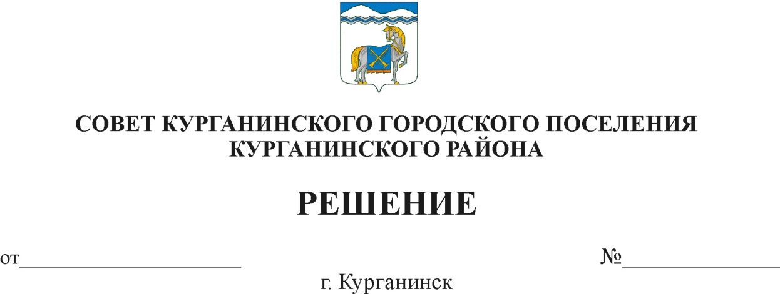

25.11.2021 149

Об утверждении графика проведения
заседаний постоянных комиссий и сессий Совета Курганинского
городского поселения Курганинского района
на 2022 год

В соответствии со статьей 20 Регламента Совета Курганинского городского поселения Курганинского района утвержденным решением Совета Курганинского городского поселения Курганинского района от 23 октября 2014 года № 9 «О принятии регламента Совета Курганинского городского поселения Курганинского района» и статьей 28 Устава Курганинского городского поселения Курганинского района, Совет Курганинского городского поселения Курганинского района р е ш и л:
1. Утвердить график сессий Совета Курганинского городского поселения Курганинского района 4 созыва на 2022 год (прилагается).
2. Организационному отделу администрации Курганинского городского поселения Курганинского района (Поломеева О.А.) обеспечить размещение настоящего решения на официальном сайте администрации Курганинского городского поселения Курганинского района в информационно-телекоммуникационной сети «Интернет».
3. Контроль за выполнением настоящего решения оставляю за собой.
4. Решение вступает в силу со дня его подписания.

Председатель Совета
Курганинского городского поселения
Курганинского района Л.Е. Плетнев

ПРИЛОЖЕНИЕ
УТВЕРЖДЕН
решением Совета Курганинского
городского поселения
Курганинского района
от 25.11.2021 № 149
ГРАФИК
проведения заседаний постоянных комиссий и сессий Совета Курганинского городского поселения Курганинского района
на 2022 год
№  п/п | Наименование  мероприятия | Дата  проведения | Место и время  проведения | Ответственный
1 | Заседание постоянных комиссий | 20.01.2022 | г. Курганинск,  МАУК «Курганинский культурно-досуговый центр» ул. Калинина, 46 16-00 | Л.Е. Плетнев  Л.В. Титаренко
2 | Сессия Совета | 27.01.2022 | г. Курганинск,  МАУК «Курганинский культурно-досуговый центр» ул. Калинина, 46 16-00 | Л.Е. Плетнев  Л.В. Титаренко
3 | Отчетная сессия Совета | 11.02.2022 | г. Курганинск,  МАУК «Курганинский культурно-досуговый центр» ул. Калинина, 46 16-00 | Л.Е. Плетнев  Л.В. Титаренко
4 | Заседание постоянных комиссий | 17.02.2022 | г. Курганинск,  МАУК «Курганинский культурно-досуговый центр» ул. Калинина, 46 16-00 | Л.Е. Плетнев  Л.В. Титаренко
5 | Сессия Совета | 24.02.2022 | г. Курганинск,  МАУК «Курганинский культурно-досуговый центр» ул. Калинина, 46 16-00 | Л.Е. Плетнев  Л.В. Титаренко
6 | Заседание постоянных комиссий | 17.03.2022 | г. Курганинск,  МАУК «Курганинский культурно-досуговый центр» ул. Калинина, 46 16-00 | Л.Е. Плетнев  Л.В. Титаренко
7 | Сессия Совета | 24.03.2022 | г. Курганинск,  МАУК «Курганинский культурно-досуговый центр» ул. Калинина, 46 16-00 | Л.Е. Плетнев  Л.В. Титаренко
8 | Заседание постоянных комиссий | 14.04.2022 | г. Курганинск,  МАУК «Курганинский культурно-досуговый центр» ул. Калинина, 46 16-00 | Л.Е. Плетнев  Л.В. Титаренко
9 | Сессия Совета | 21.04.2022 | г. Курганинск,  МАУК «Курганинский культурно-досуговый центр» ул. Калинина, 46 16-00 | Л.Е. Плетнев  Л.В. Титаренко
10 | Заседание постоянных комиссий | 19.05.2022 | г. Курганинск,  МАУК «Курганинский культурно-досуговый центр» ул. Калинина, 46 16-00 | Л.Е. Плетнев  Л.В. Титаренко
11 | Сессия Совета | 26.05.2022 | г. Курганинск,  МАУК «Курганинский культурно-досуговый центр» ул. Калинина, 46 16-00 | Л.Е. Плетнев  Л.В. Титаренко
12 | Заседание постоянных комиссий | 16.06.2022 | г. Курганинск,  МАУК «Курганинский культурно-досуговый центр» ул. Калинина, 46 16-00 | Л.Е. Плетнев  Л.В. Титаренко
13 | Сессия Совета | 23.06.2022 | г. Курганинск,  МАУК «Курганинский культурно-досуговый центр» ул. Калинина, 46 16-00 | Л.Е. Плетнев  Л.В. Титаренко
14 | Заседание постоянных комиссий | 14.07.2022 | г. Курганинск,  МАУК «Курганинский культурно-досуговый центр» ул. Калинина, 46 16-00 | Л.Е. Плетнев  Л.В. Титаренко
15 | Сессия Совета | 21.07.2022 | г. Курганинск,  МАУК «Курганинский культурно-досуговый центр» ул. Калинина, 46 16-00 | Л.Е. Плетнев  Л.В. Титаренко
16 | Заседание постоянных комиссий | 18.08.2022 | г. Курганинск,  МАУК «Курганинский культурно-досуговый центр» ул. Калинина, 46 16-00 | Л.Е. Плетнев  Л.В. Титаренко
17 | Сессия Совета | 25.08.2022 | г. Курганинск,  МАУК «Курганинский культурно-досуговый центр» ул. Калинина, 46 16-00 | Л.Е. Плетнев  Л.В. Титаренко
18 | Заседание постоянных комиссий | 15.09.2022 | г. Курганинск,  МАУК «Курганинский культурно-досуговый центр» ул. Калинина, 46 16-00 | Л.Е. Плетнев  Л.В. Титаренко
19 | Сессия Совета | 22.09.2022 | г. Курганинск,  МАУК «Курганинский культурно-досуговый центр» ул. Калинина, 46 16-00 | Л.Е. Плетнев  Л.В. Титаренко
20 | Заседание постоянных комиссий | 13.10.2022 | г. Курганинск,  МАУК «Курганинский культурно-досуговый центр» ул. Калинина, 46 16-00 | Л.Е. Плетнев  Л.В. Титаренко
21 | Сессия Совета | 20.10.2022 | г. Курганинск,  МАУК «Курганинский культурно-досуговый центр» ул. Калинина, 46 16-00 | Л.Е. Плетнев  Л.В. Титаренко
22 | Заседание постоянных комиссий | 17.11.2022 | г. Курганинск,  МАУК «Курганинский культурно-досуговый центр» ул. Калинина, 46 16-00 | Л.Е. Плетнев  Л.В. Титаренко
23 | Сессия Совета | 24.11.2022 | г. Курганинск,  МАУК «Курганинский культурно-досуговый центр» ул. Калинина, 46 16-00 | Л.Е. Плетнев  Л.В. Титаренко
24 | Заседание постоянных комиссий | 15.12.2022 | г. Курганинск,  МАУК «Курганинский культурно-досуговый центр» ул. Калинина, 46 16-00 | Л.Е. Плетнев  Л.В. Титаренко
25 | Сессия Совета | 22.12.2022 | г. Курганинск,  МАУК «Курганинский культурно-досуговый центр» ул. Калинина, 46 16-00 | Л.Е. Плетнев  Л.В. Титаренко

Председатель Совета
Курганинского городского поселения
Курганинского района Л.Е. Плетнев

